

**QUALIDADE DE SOFTWARE**

Ana Paula Medeiros

Análise de Qualidade

Osasco

2022

# RESUMO

Um Smartwatch é um objeto da atualidade muito desejado por todos e além disso dispõe de várias funções que nos ajudam no nosso dia-a-dia, seja n vida fitness, um aviso que chegou mensagem no seu aplicativo de celular como whatsapp ou telegram, e em alguns modelos até atender chamadas, além de ver que horas são.

2

SUMÁRIO

# 

***1.*** ***RESUMO 2***

***2.*** ***SUMÁRIO 3***

***3.*** ***INTRODUÇÃO 4***

***4.*** ***O PROJETO 5***

**4.1** **Detalhes do produto ou serviço 5**

**4.2** **Tabela de Análise 5**

**4.3** **Relatório 6**

**4.4** **Evidências 7**

**4.5** **Onde encontrar 8**

***5.*** ***CONCLUSÃO 8***

***6.*** ***REFERÊNCIAS BIBLIOGRÁFICAS 8***

3

# INTRODUÇÃO

Hoje em dia o smartwatch é um item muito desejado por várias pessoas, onde podemos ver a hora, contar frequência cardíaca, atender chamadas, ver notificações de aplicativos de mensagem, alguns modelos tiram fotos quando conectados ao aparelho celular.

Será analisado como o relógio funciona, os pró e contras do aparelho e se essas funções são realmente usadas no dia-a-dia das pessoas que utilizam o aparelho.

4

# O PROJETO

O produto avaliado será o SmartWatch da Wearfit, onde verificamos toda a usabilidade, tempo de bateria, funções e perpectiva da utilização do produto. É um produto com design tradicional, onde pode ser adquirido em várias cores e várias pulseiras de acordo com o gosto do usuário.

## Detalhes do produto ou serviço

| **Nome do produto ou serviço:** | **SmartWatch Wear fit pro** |
| --- | --- |
| **Fabricante:** | **WearFit** |
| **Tempo de uso:** | está sendo usado há 1 semana |
| **Outros detalhes relevantes sobre o produto:** | **cor roxa, com pulseira da mesma cor do relógio que pode ser trocada por outras cores.** |

## Tabela de Análise

| **Característica** | **Sua percepção** | **Referência da evidência [caso tenha]** |
| --- | --- | --- |
| **Usabilidade:** | O produto possui várias funções, mas não algumas delas não são tão simples de mexer como para conectar no aparelho celular tive dificuldades, pois para conectar o aparelho deve ser usada duas funções diferentes | Imagem 1 |
| **Matéria prima:** | De boa qualidade. O visor não arranha fácil. |  |
| **Performance:** | Bom desempenho, mas os aplicativos confundem um pouco,e na tela inicial se repetem. O volume para o viva voz ao atender as mensagens é baixo. | Imagem 2 |
| **Design:** | Design tradicional, parecido com o Apple Watch. A cor Lilás não dá para usar sempre, mas dá para trocar a pulseira. Bateria tem boa durabilidade. | Imagem 3 |
|  |  |  |

## Relatório

O SmartWatch da Wear fit pro tem um bom desempenho, como bateria de boa durabilidade, preço acessível e várias funções que podem ser utilizadas diariamente. Possui diversas cores disponíveis e tem a possibilidade de troca de pulseira, podendo ser colocada na cor de preferência do usuário, pode ser conectado no aparelho celular e chamadas podem ser atendidas através do viva voz que o relógio possui.

6

## Evidências

Imagem 1 Imagem 2

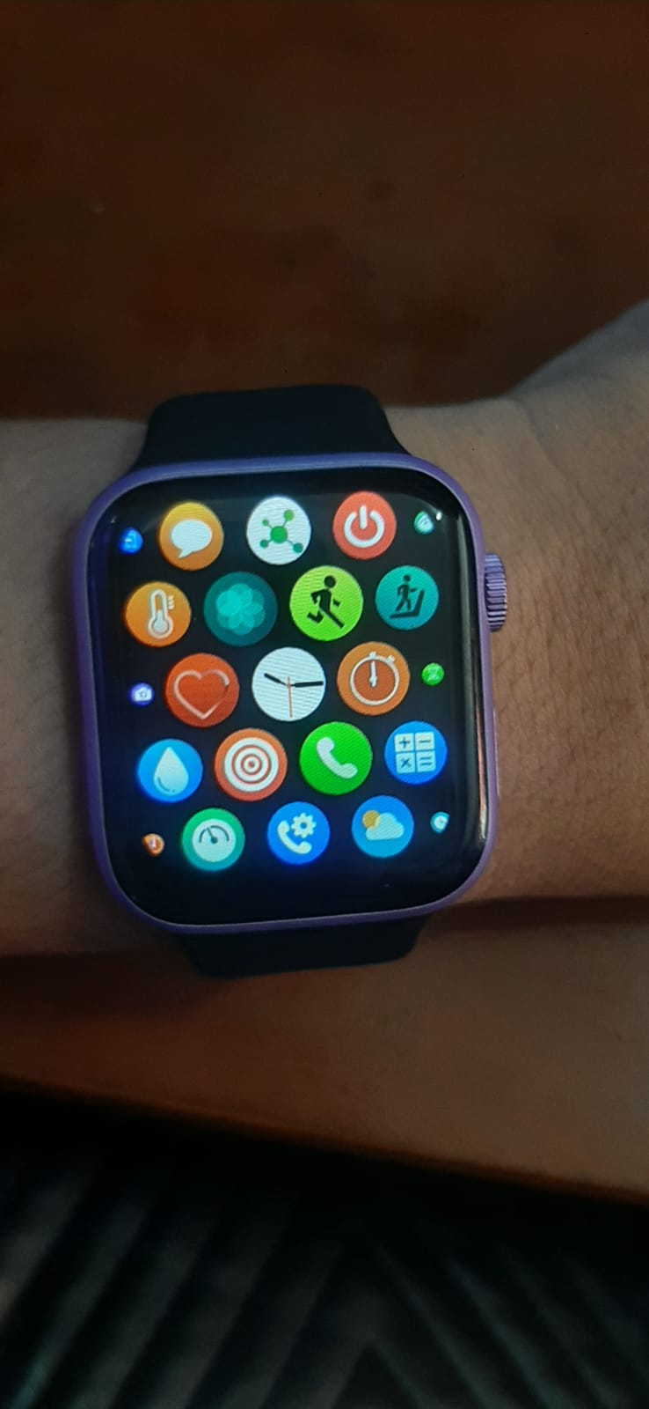

Imagem 3

7

## Onde encontrar

Lojas autorizadas de venda de aparelhos celulares e afins e internet. Pulseira são um pouco mais difíceis de achar compatíveis com o relógio.

Coloque onde encontrar seu produto ou serviço. Se for produto, onde encontrar, se em uma loja física ou loja online (coloque o link) e se for serviços ou aplicativos o link como downloads na *Apple Store* ou *Google Play*.

# CONCLUSÃO

O SmartWatch da WearFit Pro além de ter várias aplicativos funcionais tem uma boa durabilidade da bateria com design clássico e cores váriadas para atender o gosto dos usuários. Possui Ligação bluetooth com o telefone celular e viva voz integrado para atender chamadas e outras funcionabilidades.

# REFERÊNCIAS BIBLIOGRÁFICAS

# Pra Valer: https://podecomparar.com.br/telecom/tutoriais/tutorial- configurar-smartwatch-celular-2020

8